Online Daisy-luisterboeken lezen:
nu ook via jouw bib!
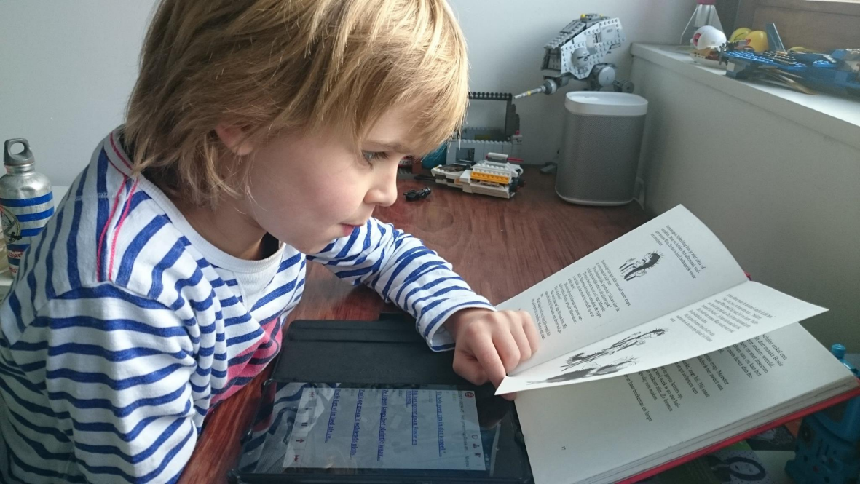
Daisy? Via mijn bib?
Daisy-boeken zijn luisterboeken voor personen met een leesbeperking. Je kan de voorleessnelheid bepalen, bladeren door het luisterboek en nog veel meer!
Via jouw bibliotheek kan je eenvoudig en snel meer dan 25.000 online Daisy-boeken van Luisterpunt lezen, helemaal gratis!
Hoe werkt het?
- De bibliotheekmedewerker schrijft je in voor Daisy-online.
- Je krijgt een lenersnummer mee naar huis. Daarmee log je in in de anderslezen-app en op Mijn Luisterpunt (https://mijn.luisterpuntbibliotheek.be).
Je geboortedatum is je wachtwoord.
- Klik in Mijn Luisterpunt op ‘Nieuwe opzoeking’ en zet tot maximaal 5 Daisy-boeken tegelijk op je boekenplank. De bibliotheekmedewerker kan dit ook voor jou doen.
- Lezen maar! Je kan de Daisy-online-boeken op je smartphone of tablet lezen met de gratis anderslezen-app. Geen smartphone of tablet? Lees je Daisy-boeken op je computer met de anderslezen-webspeler of de speciale Daisy-software AMIS.
Vragen?
De bibliotheekmedewerkers helpen je graag verder!

